参考文档

Centos添加磁盘 为新分区，添加磁盘到已存在分区 @

<https://www.cnblogs.com/juandx/p/5618162.html>

把新磁盘扩展到已有分区中（基于lvm）@

<https://www.cnblogs.com/want990/p/7095231.html>

linux扩容磁盘、删除nuknown pv 和下面一个内容一样

<https://www.wandouip.com/t5i133033/>

Linux下扩容系统容量和删除unknown PV @

<https://www.cnblogs.com/zhanghu-leo/p/pv_remove.html>

从卷组VG移除并删除物理卷PV

<http://blog.chinaunix.net/uid-7187455-id-3078757.html>

这个文章有两张图很好，说明了lv、vg、pv的关系 @

<https://www.cnblogs.com/bethal/p/5255150.html>

linux LVM学习总结——删除卷组VG @

<https://www.cnblogs.com/kerrycode/p/4569515.html>

VBox中给虚拟机扩充磁盘容量 @

<https://blog.csdn.net/u014717398/article/details/70153992>

centos linux 查看硬盘常用命令

<https://www.cnblogs.com/acck/p/9540693.html>

lvm相关的一些命令，比较全

<https://www.cnblogs.com/softidea/p/5147091.html>

这篇文章有一些不一样的命令

<https://blog.51cto.com/1821342/2420298>

**Linx卷管理详解 比较全面**

<https://www.cnblogs.com/softidea/p/5147091.html>

centos7磁盘文件系统管理（一）

<https://blog.51cto.com/14156658/2404475?source=dra>

centos linux 查看硬盘常用命令

<https://www.cnblogs.com/acck/p/9540693.html>

下面是根据visual box

1、加一个硬盘

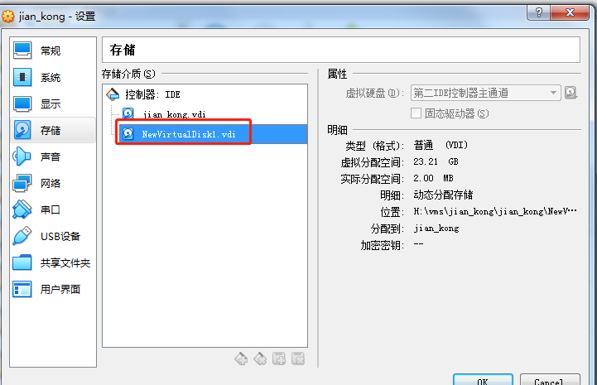

2、在系统中操作，加入已经存在的分区

#fdisk –l 显示当前系统所有磁盘的情况。

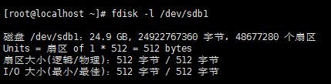

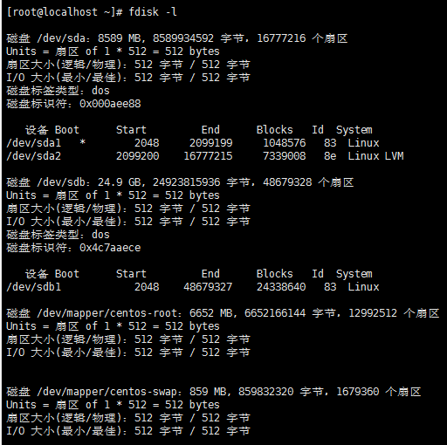

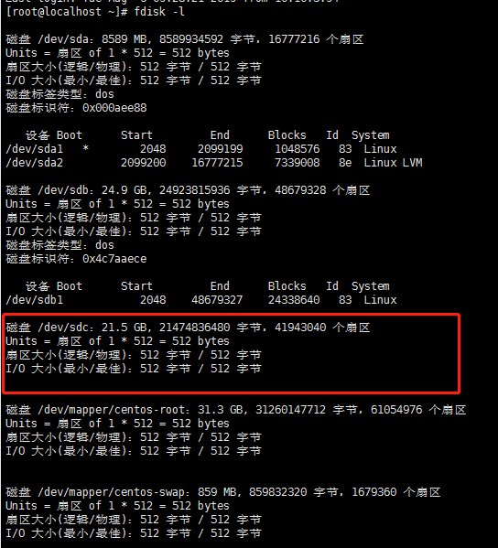

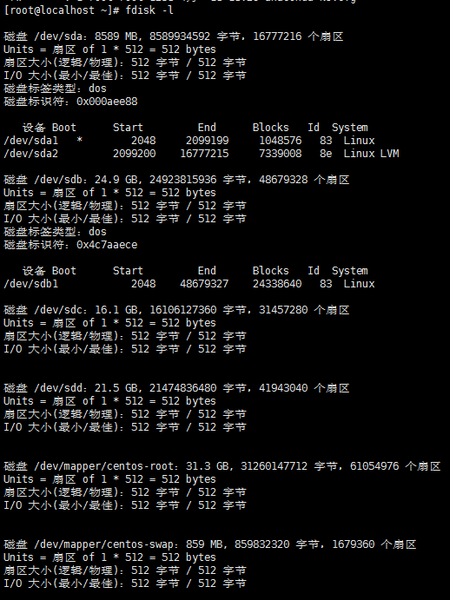

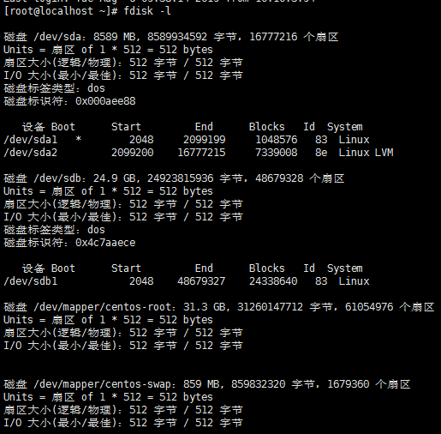

加了两块磁盘

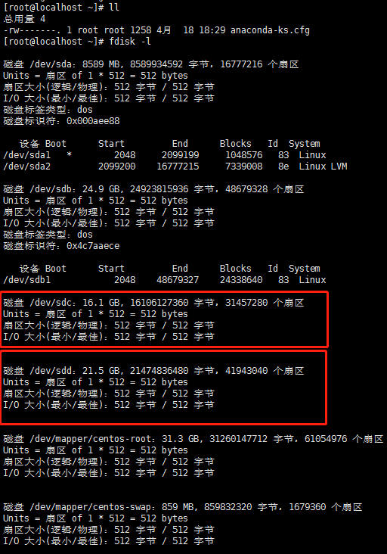

用 fdisk /dev/sdc 来初始化成linux系统下的一个设备

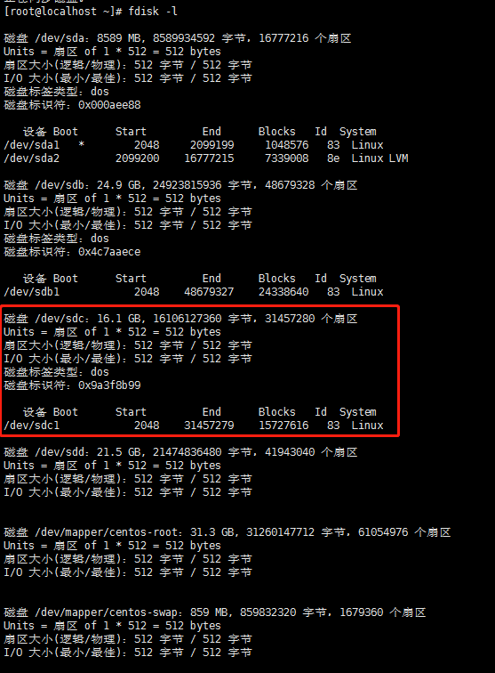

将磁盘初始化为linux系统的设备的过程，这里的设备主要指物理分区。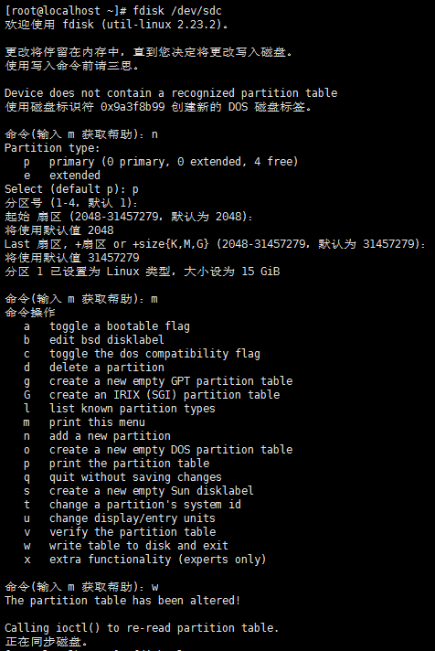

这样系统还不能使用这个设备。需要挂载到系统的目录上，或者加入到已有的逻辑分区（lv）上

格式化分区

有两种操作方法

mkfs.ext4 /dev/sda4

mkfs –t xfs /dev/sda4

如果需要强制格式化 使用-f参数

mkfs.ext4 /dev/sda4

mkfs –t xfs -f /dev/sda4

说明：其中/dev/sda4是物理盘符。ext4、xfs 是文件系统。说到这里，linux有哪些文件系统呢？

Linux 支持的文件系统有：

类型 单文件最大

EXT 2GB

EXT2 2TB

EXT3 16TB

EXT4 32TB

XFS 8EB

tmpfs 内存文件系统，是基于内存的文件系统

swap 虚拟内存文件系统

交换分区：即Windows 中的虚拟内存

分配策略：

当内存小于 1G 时，推荐分配 2 倍内存大小

当内存大于 1G 时，推荐分配与内存大小一致即可

#parted –l 查看分区情况，框起来的部分是还没有初始化系统设备物理磁盘，也没有对设备分区进行格式化。所以显示unrecognized disk

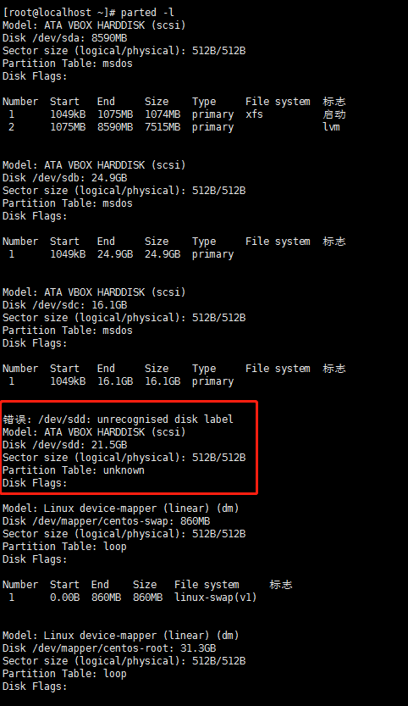

#lsblk列出磁盘状态

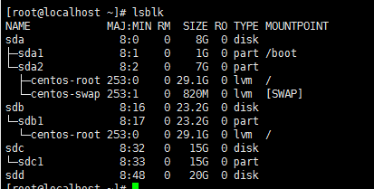

现在理解一下pv、vg、lv概念，理一下关系。

pv 是物理卷 physical volume 就是物理磁盘分区

lv 是逻辑卷 logical volume 就是逻辑磁盘分区

vg 卷组 volume group。vg 是pv和lv的桥梁，pv必须要加入vg，lv在vg的基础上来划分出逻辑分区，然后系统才能使用。

他们的关系如下图：

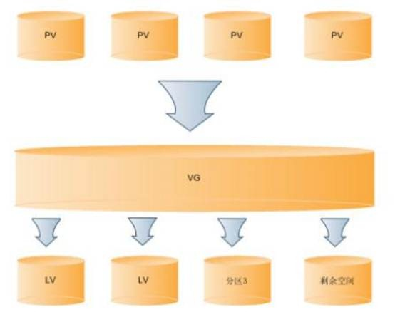

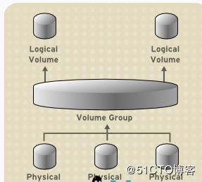

参考文档

<https://www.cnblogs.com/bethal/p/5255150.html>

**一、LVM简介**

LVM是 Logical Volume Manager(逻辑卷管理)的简写，它由Heinz Mauelshagen在Linux 2.4内核上实现。LVM将一个或多个硬盘的分区在逻辑上集合，相当于一个大硬盘来使用，当硬盘的空间不够使用的时候，可以继续将其它的硬盘的分区加入其中，这样可以实现磁盘空间的动态管理，相对于普通的磁盘分区有很大的灵活性。

与传统的磁盘与分区相比，LVM为计算机提供了更高层次的磁盘存储。它使系统管理员可以更方便的为应用与用户分配存储空间。在LVM管理下的存储卷可以按需要随时改变大小与移除(可能需对文件系统工具进行升级)。LVM也允许按用户组对存储卷进行管理，允许管理员用更直观的名称(如"sales'、 'development')代替物理磁盘名(如'sda'、'sdb')来标识存储卷。

#### 二、 LVM基本术语

前面谈到，LVM是在磁盘分区和文件系统之间添加的一个逻辑层，来为文件系统屏蔽下层磁盘分区布局，提供一个抽象的盘卷，在盘卷上建立文件系统。首先我们讨论以下几个LVM术语：

物理存储介质（The physical media）：这里指系统的存储设备：硬盘，如：/dev/hda1、/dev/sda等等，是存储系统最低层的存储单元。

物理卷（physical volume）：物理卷就是指硬盘分区或从逻辑上与磁盘分区具有同样功能的设备(如RAID)，是LVM的基本存储逻辑块，但和基本的物理存储介质（如分区、磁盘等）比较，却包含有与LVM相关的管理参数。

卷组（Volume Group）：LVM卷组类似于非LVM系统中的物理硬盘，其由物理卷组成。可以在卷组上创建一个或多个“LVM分区”（逻辑卷），LVM卷组由一个或多个物理卷组成。

逻辑卷（logical volume）：LVM的逻辑卷类似于非LVM系统中的硬盘分区，在逻辑卷之上可以建立文件系统(比如/home或者/usr等)。

PE（physical extent）：每一个物理卷被划分为称为PE(Physical Extents)的基本单元，具有唯一编号的PE是可以被LVM寻址的最小单元。PE的大小是可配置的，默认为4MB。

LE（logical extent）：逻辑卷也被划分为被称为LE(Logical Extents) 的可被寻址的基本单位。在同一个卷组中，LE的大小和PE是相同的，并且一一对应。

三、 安装LVM  
首先确定系统中是否安装了lvm工具：  
    [root@www root]# rpm –qa|grep lvm  
    lvm-1.0.3-4  
如果命令结果输入类似于上例，那么说明系统已经安装了LVM管理工具；如果命令没有输出则说明没有安装LVM管理工具，则需要从网络下载或者从光盘装LVM rpm工具包。

现在物理磁盘已经格式化好了创建了盘符/dev/sdc1，将物理盘用文件系统格式化了，现在将物理盘做成物理卷pv

看一下现在有哪些物理卷

#pvdisplay

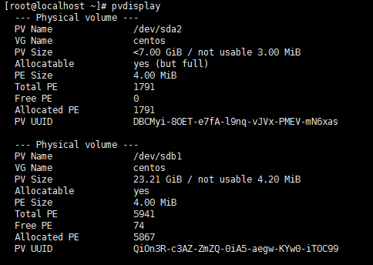

根据物理磁盘/dev/sdc1 创建物理卷



新的物理卷创建成功。如下：

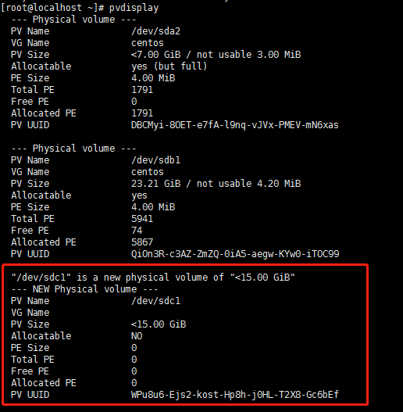

#vgdisplay –v 查看一下vg的情况

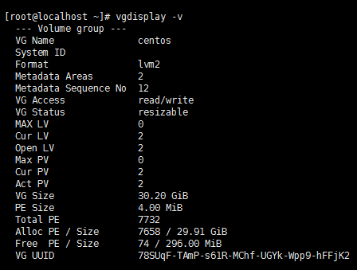

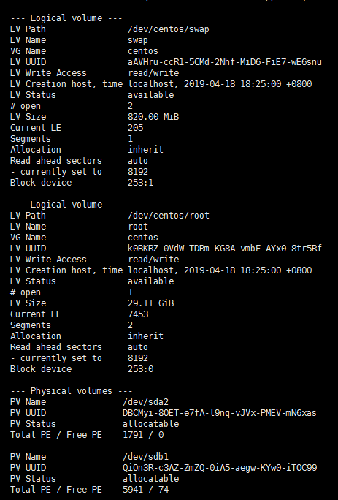

将物理卷/dev/sdc1 加入到centos卷组中



查看一下物理卷/dev/sdc1的变化

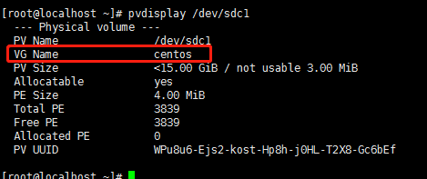

查看一下卷组的变化

vgdisplay --help 查看命令用法。

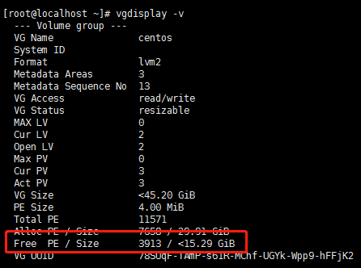

总的容量增加了

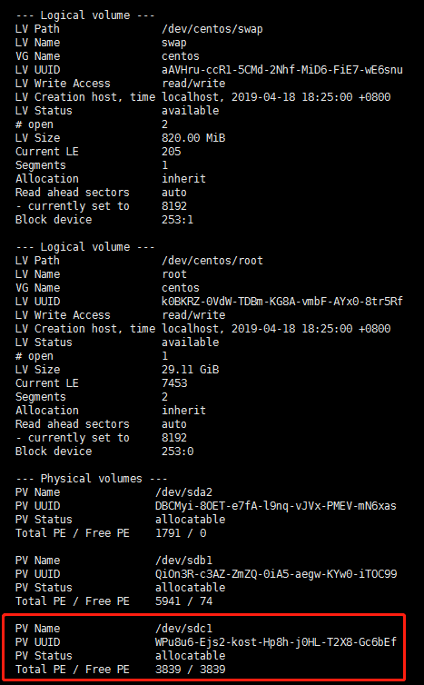

新增了物理卷/dev/sdc1

pvscan

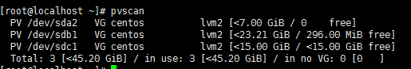

如果在vg中存在unknown的卷，需要删除，可以使用下面的命令

vgreduce --removemissing /dev/sdc1 这里/dev/sdc1是物理卷

如果要指定删除vg中的某个物理卷 用命令

vgreduce centos /dev/sdc1 centos是vg名称， /dev/sdc1是物理卷

给已存在的逻辑卷扩容

lvextend –L +15G /dev/centos/root 给逻辑卷/dev/centos/root增加15g的容量

设置逻辑卷的大小

lvresize -L +2G /dev/centos/root 这里/dev/centos/root是lv path

需要更新一下逻辑卷，如果不是xfs用resize2fs更新，但是xfs需要用xfs_growfs

resize2fs /dev/centos/root

到此，上面的部分就是这次visual box扩容的操作。

如果要增加逻辑卷

创建vg的命令

#vgcreate 卷组名称 物理卷1，物理卷2，物理卷3……

创建逻辑卷

# lvcreate -L|--size Size[m|UNIT] VG

创建逻辑卷lvcreate -L 14G -n lvone 175907  
             -L 绝对大小 如1G 或1M

              -l 相对大小 如+100%FREE 是把卷组175907未使用的卷全部占满

#lvcreate –L 100G –n lvData VolGroup

创建了一个名字为lvData，容量大小是100G的分区，其中：-L：指定LV的大小 -n：指定LV的名。Vo1Group00：表示从这个VG中划分LV；

对lv格式化后才能使用

#mkfs –t xfs /dev/ Vo1Group00/lvData

将格式化后的LV分区挂载到指定的目录下，就可以像普通目录一样存储数据了

创建一个目录用于挂载lv

#mkdir /home/amount

然后挂载

#mount /dev/Vo1Group00/lvData /home/amount

现在用df –h 可以查看lv的挂载情况。到此就可以使用了。

如果想在系统启动的时候就启动lv，最好将逻辑卷写入fstable文件中。

在/etc/fstable文件的最后一样加上

/dev/Vo1Group00/lvData /home/amount xfs defaults 1 2

其中/dev/VolGroup00/lvData指定需要挂载的分区LV，/root/test指定要挂载的目录（挂载点），ext3分区文件系统格式，其它使用默认即可

先写到这里，后面再修改扩展